**ΕΙΔΗ ΧΑΡΤΩΝ**

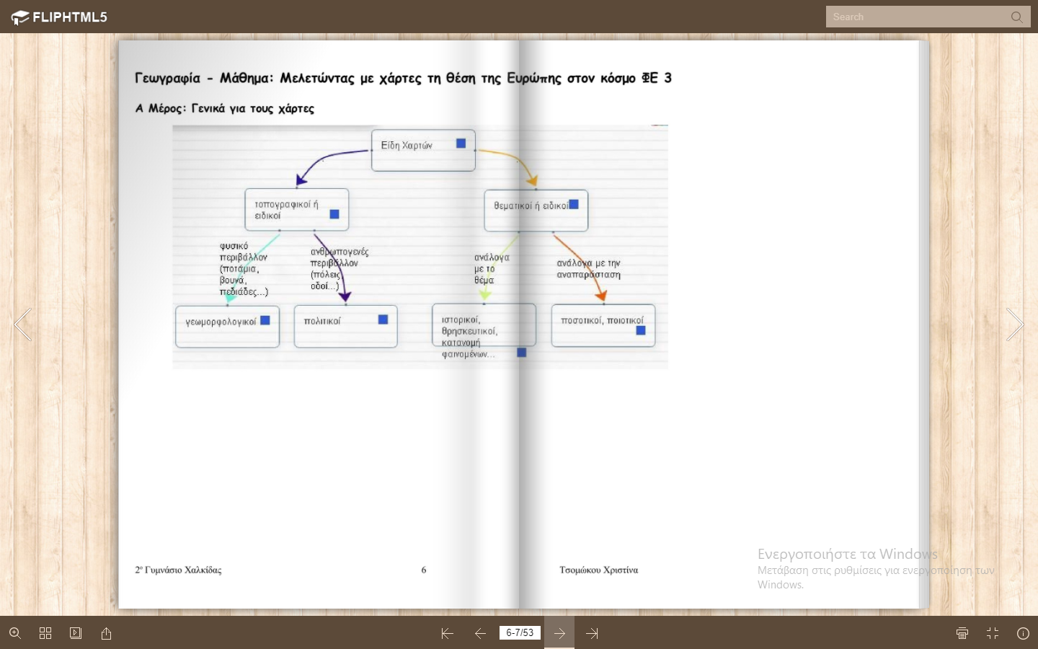

**ΕΙΔΗ ΧΑΡΤΩΝ**

**θεματικούς ή ειδικούς**

**τοπογραφικούς ή γενικούς**

Ποσοτικοί, ποιοτικοί

Ιστορικοί, Θρησκευτικοί, κατανομή φαινομένων..

πολιτικοί

γεωμορφολογικοί

Οι χάρτες κατατάσσονται, ανάλογα με το είδος των πληροφοριών που παρέχουν, σε δύο μεγάλες κατηγορίες:  
• **Στους τοπογραφικούς ή γενικούς**, οι οποίοι απεικονίζουν το φυσικό (π.χ. βουνά, λίμνες κ.ά.) και το ανθρωπογενές περιβάλλον (π.χ. πόλεις, δρόμους κ.ά.) και διακρίνονται αντίστοιχα σε γεωμορφολογικούς και σε πολιτικούς χάρτες.  
• **Στους θεματικούς ή ειδικούς**, οι οποίοι παρουσιάζουν την κατανομή ενός φαινομένου στον χώρο (π.χ. οι κλιματικές περιοχές μιας χώρας, η κατανομή του πληθυσμού στην Ευρώπη κ.ά.) και διακρίνονται σε ποσοτικούς (όταν παρατίθενται και αριθμητικά δεδομένα) και σε ποιοτικούς.